3 КЫЛААС

Оҕуруот үлэтэ

№1
Саакка икки эрээккэ 12-лии тюльпан луковицатын 7 эрээтинэн олордубуттарын кэннэ, өссө 4 луковица олордуллара хаалбыт. Олордууга хас тюльпан луковицатын бэлэмнээбиттэрий?
№2
Бааһынаттан 5 биэдэрэ бөдөӊ хортуоппуйу, 3 биэдэрэ бытархайы хомуйбуттар. Өскөтүн биир биэдэрэҕэ 12кг киирэр буоллаҕына, бааһынаттан төһө киилэ хортуоппуйу хомуйбуттарый?
Задачаны икки ньыманан суоттаа.
№3
Үс корзинаҕа хас килограмм оҕурсу баар да, соччо килограмм помидор биэс дьааһыкка баар. Өскөтүн биир дьааһыкка 12кг помидор баар буоллаҕына, биир корзинаҕа хас килограмм оҕурсу баарый?
Усулуобуйаҕа сөп түбэһэр схеманы оӊор уонна задачаны суоттаа.
№4
1кг хортуоппуй сыаната 12солк.50х., оттон 1кг оҕурсу 4 төгүл ыарахан. Ийэлэрэ 100 солк.-даах буоллаҕына, 2кг хортуоппуйу уонна 1кг оҕурсуну атыылаһыан сөп дуо?
№5
«Вита» лааҕырга 1 сменаҕа …кг оҕурсуну, …кг помидору хомуйбуттар. Онтон 2 сменаҕа оҕурсуну 2 төгүл элбэҕи, помидору 25кг-нан элбэҕи хомуйбуттар. 1,2 сменаҕа барыта төһө оҕурсуну уонна помидору оҕолор хомуйбуттарый?
№6
Икки корзинаҕа 120 дьаабылыка баар. Корзиналартан дьаабылыкалары тэӊ гына ылбыттарын кэннэ, бииригэр 24 хаалбыт, оттон атыныгар 36. Хас биирдии корзинаҕа хас дьаабылыка баарай?
Схемата оӊор, задачаны суоттургар көмөлөһүө.
№7
Учаастактан 3т моркуобу хомуйбуттар уонна мөһөөччүктэргэ куппуттар. Биэдэрэлээх моркуоп маассата 6кг. Өскөтүн биир мөһөөччүккэ 5 биэдэрэ моркуоп киирэр буоллаҕына, хас мөһөөччүк наада буолуой?
№8
Тыква арбузтан ыарахан, оттон арбуз дыняттан. Хайата чэпчэкиний: тыква дуу, дыня дуу?
№9
Оскуола остолобуойугар хаппыт фрукталары аҕалбыттар: 30кг дьаабылыканы, онтон 6кг-нан аҕыйах грушаны. Бу этиллиилэри суоттаан тугу билэргин быһаар:
30-6 30+(30-36)
№10
Саакка 26 корзина сливаны, онтон 6 корзинанан элбэх грушаны, грушаттан 5 корзинанан элбэх дьаабылыканы хомуйбуттар. Барыта саакка хас корзина фруктаны хомуйбуттарый?
№11
45кг хортуоппуйтан 30кг-ы остолобуойга ыыппыттар, ордубутун 5 бакыакка тэӊнээн укпуттар. Бакыат ахсын хастыы килограмм хортуоппуйу укпуттарый?
№12
Эбээм саас 8кг хортуоппуйу олордубута, оттон күһүн 40кг-ы хомуйбута. Эбээм олордубутунааҕар хас төгүл элбэх хортуоппуйу хомуйбутуй?
Задача көҕүрэтиинэн суоттанарын курдук, ыйытыыны уларытан суоттаа.
№13
Маӊнайгы күн грузовой массыына 360ц хортуоппуйу таспыта, ол иккис күн таспытынааҕар 50ц-нэн аҕыйах этэ. Массыына икки күн төһө хортуоппуйу таспытый?
4 тэӊ куул хортуоппуй ыйааһына 2ц. 6 итинник куул ыйааһына төһө килограмм буолуой? 10 куул?
№14
Үс учаастактан 2т хортуоппуйу хомуйбуттар: маӊнайгыттан – 1000кг, иккистэн 2 төгүл аҕыйаҕы. Үһүстэн төһө хортуоппуйу хомуйбуттарый?
№15
Ыскылаакка 6-лыы, 8-тыы, 10-нуу кг-наах дьааһыктарга помидордар бааллара. Кыладыапсык остолобуойга бүтүн дьааһыктарга 100кг помидору биэриэхтээх. Ханнык дьааһыктартан хастыыны ылан, 100кг помидору биэриэй?
№16
Оҕуруоттан 176кг моркуобу, онтон 468кг элбэх хаппыыстаны уонна моркуобу хаппыыстаны холбообуттааҕар 750кг элбэх хортуоппуйу хостообуттар. Төһө хортуоппуйу хостообуттарый?
№17
Сайын устата көрөн-истэн оскуола оҕолоро 2т хортуоппуй, онтон икки төгүл аҕыйах сүбүөкүлэ, сүбүөкүлэттэн 45кг-нан элбэх оҕуруот аһын хомуйбуттар. Оҕолор барыта төһө оҕуруот аһын хомуйбуттарый?
Задача ыйытыытын уларытан суоттаа.
№18
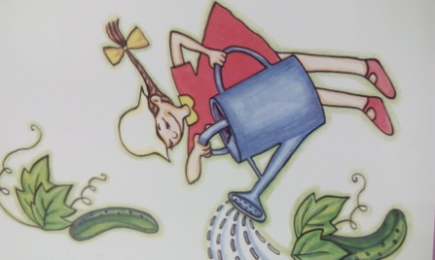 | 9*(12*5)  Икки араас задачата толкуйдаан суоттаан.

№19
Икки корзинаҕа 60 оҕурсу бара. Биир корзинаттан иккискэ 6 көһөрбүттэрин кэннэ, оҕурсу ахсаана тэӊнэспит. Корзиналарга бастаан төһөлүү оҕурсу баар эбитий?
№20
Учаастактан 8400ц сүбүөлүкэни хомуйбуттар. Бу былырыыӊӊыттан 936ц элбэх, оттон кэлэр дьылга былааннаабыттарынааҕар 78ц аҕыйах. Былырыын төһө сүбүөлүкэни хомуйбуттарый? Кэлэр дьылга төһө былааннаммытый?

Дьиэ кыыллара, көтөрдөрө

№1
1-Пасекаҕа алта улейтан 24кг мүөтү ылбыттар. Биир бааӊкаҕа 3-түү кг гына мүөтү барытын тэӊ бааӊкаларга куппуттар. Хас бааӊка наада буолуой?
2-Пасекаҕа түөрт улейтан 24кг мүөтү ылбыттар. Биир бааӊкаҕа 3-түү кг гына мүөтү барытын тэӊ бааӊкаларга куппуттар. Хас бааӊка наада буолбутуй?
Задачалар суоттаһыннара тэӊнэр диэн этии сөп дуо? Тоҕо?
№2
Кууруссаларга күӊӊэ 5-тии кг сэлиэһинэйи биэрдэххэ, ол 18 күӊӊэ тиийэр. Кууруссаларга күӊӊэ 9-туу кг биэрдэххэ, хаһааныллыбыт сэлиэһинэй хас күӊӊэ тиийиэй? Хаһаас кууруссаларга 15 күӊӊэ тиийэрин курдук, хастыы кг күӊӊэ биэриэххэ сөбүй?
Таблицаны толор уонна задачаны суоттааһынын суруй.
 | Күӊӊэ сэлиэһинэй маассата (кг) | Күн ахсаана (к.) | Маасса (кг.)
1
2
3
№3
12л үүтү бааӊкаларга, хас биирдиилэригэр 2л киирэрин курдук куппуттар. Хас бааӊка туттуллубутуй? 12л үүтү тэӊнээн кутарга, хас 3-түү лиитирэлээх бааӊка туттуллуой?
№4
«Илгэ» лааҕырга быйыл 34 ыанар ынах баара. Оннооҕор 3-нэн элбэх ньирэй, 33-нэн аҕыйах коза баара. Барыта хас төбө дьиэ кыыла баарай?
№5
Бии ыт оҕотун уонна биир куоска оҕотун маассалара холбоон 8кг, оттон итинник үс ыт оҕотун уонна икки куоска оҕотун маассалара – 22кг. Бии рыт оҕотун уонна биир куоска оҕотун маассатын булун.
№6
Сылгы 4 күн 32кг эбиэһи сиир. Сылгыга 6 күн хас килограмм эбиэс нааданый, өскөтүн эбиэс күннээҕи нуормата уларыйбат буоллаҕына.
№7
Кроликтарга анаан, кыыс 27 моркуобу, оттон уол 18 моркуобу аҕалбыттар. Моркуоптары килиэккэлэргэ 9-туунан укпуттар. Бу этиллиилэр тугу көрдөрөллөрүн быһаар.
№8
Дайаарка биир күни174л үүтү ыабыт; 6 ынах 20-лии л, уоннааҕылара 18-тыы л үүтү биэрбиттэр. Дайаарка хас ынаҕы ыабытый? Задача дьайыыларын суруй?
№9
5 акка, 10 ынахха барыта 125кг оту биэрбиттэр. Ат ахсын 7-ии кг оту биэрбиттэр. Биирдии ынахха төһөлүү оту биэриэхтэрэй?
№10
5 тэӊ клеткаҕа 20 куурусса олорбут. 36 кууруссаҕа хас клетка наада буолуой?
№11
Биир сылгыһыт 4 атыыр үөрүгэр 36 биэлээх. Иккис сылгыһыт итинник 7 үөрдээх буоллаҕына хас сылгылааҕый?
№12
Мэхээлэ сылгыларын атын сиргэ көһөрөөрү атынан часка 7км түргэннээхтик 4 чаас айаннаабыт. Онтон чааска 6км түргэннээхтик 3 чаас барбыт. Төһө сири айаннаабытый?
№13
Ханнык аттаах киһи төһөнөн ырааҕы барбытын тэӊнээ.  Задачаҕа ыйытыыта туруоран суоттаа. | S V t  ? ? ? 12км/ч 15км/ч 9км/ч 3ч

№14
Көтөр совхоһугар 5645 куурусса, 3870 кус, 3400 хаас баар. Ыйга кууруссаҕа 3кг, куска – 5кг, хааска – 4кг туорах бурдук наада.
Бу совхоз бары көтөрдөрүн аһатарга ыйга төһө бурдук наада буоларый?
№15
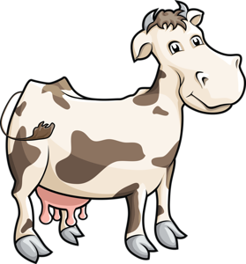 | 1-гы ферма – 180 ынахтаах.  2-с ферма – 279 ынахтаах.  3-с ферма - ? 2-тээҕэр 65-нэн аҕыйах.  Үс фермаҕа холбоон хас ынах баарый?

№16
Маҕаһыыӊӊа 40кг сүөгэй, 20 кг творог, 30кг суорат бара. Онтон эбиэт иннинэ 24кг сүөгэйи, 18кг творогы атыылаабыттар. Төһө үрүӊ ас хаалбытый?
№17  Фермаҕа хас да сибиинньэ бара. Бастакы күн 185 сибиинньэни аҕалбыттар, иккис күн 240. Барыта 500 баар буолбут. Бастаан хас сибиинньэ баарай?  Усулуобуйаҕа сөп түбэһэр схеманы оӊор. | 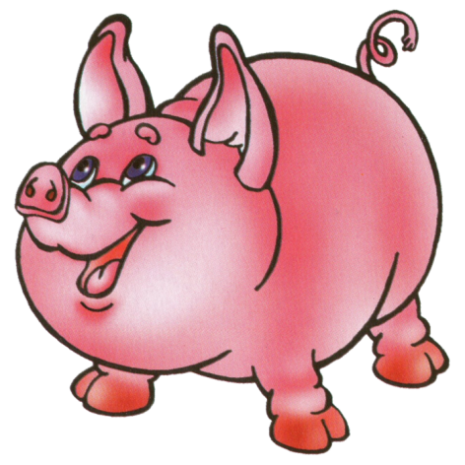

№18
Задача кылгас ис хоһоонун көрөн суоттаа:
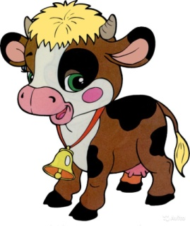 | 1 ферма – 52нь.  2 ферма – 68нь. | - Тыһы - ?  Оҕус – 18.  - Тыһы – 37  Оҕус – 9.  - т.?  о.?

№19
Бастакы ат үөрүгэр а баара, иккискэ 125-нэн аҕыйах. Барыта хас сылгы баарый?
№20
Туора Муос күӊӊэ 24л үүтү биэрэр. Маӊаачый оннооҕор 7л аҕыйах, онтон Мааны Туора Муостааҕар 3л элбэх. Биир күн үс ынах төһө үүтү биэрэрий?

От үлэтэ, сир оӊоһуута

№1
Оскуола оҕолоро 8 кирээдэ моркуоп, онтон 3 кирээдэнэн аҕыйах сүбүөкүлэ сыыс отун ыраастаабыттар. Кинилэр хас кирээдэ сүбүөкүлэ сыыс отун ыраастаабыттарый? Барыта хас кирээдэ сыыс отун ыраастаабыттарый?
№2
Биир кирээдэттэн 20кг хортуоппуйу, атынтан онтон 5кг-нан элбэҕи хомуйбуттар.
Бу этиллиилэри суоттан, тугу билэргин быһаар:
20+5 20+(20+5)
№3
Хаһаайыстыбаҕа 8 комбайн, 12 тырааахтар баар. Оттон грузовик ахсаана комбайн уонна тыраахтар ахсааннарын холбообуттааҕар 5-нэн элбэх? Хас…?
№4
Оскуола саадыгар оҕолор хатыӊ, тэтиӊ олордубуттар. Хатыӊ үрдүгэ 15м, оттон тэтиӊ үрдүгэ 3м. хатыӊ тэтиӊтэн хас миэтирэнэн үрдүгүй?
№5
Остолобуойга 8кг бурдугу уонна 24кг куруппаны ороскуоттаабыттар. Куруппатааҕар хас төгүл аҕыйах бурдугу ороскуоттаабыттарый? Бурдуктааҕар хас төгүл элбэх куруппаны ороскуоттаабыттарый?
№6
Маӊнайгы хонууттан 16 кээһии оту, иккистэн онтон 8 кээһии отунан элбэҕи тиэйбиттэр. Ити икки хонууттан холбоон хас кээһии оту тиэйэн аҕалбыттарый?
№7
Оҕолор сайын 36кг800г эмтээх үүнээйилэри хомуйбуттар; олортон 12кг250г липа сибэккитэ, онтон 3кг130кг аҕыйах крапива сэбирдэҕэ, уоннааҕыта ромашка эбит. Төһө ромашканы хомуйбуттарый?
№8
От үлэтэ саҕаланна. Нэһлиэктэн 18-ыы киһилээх 6-ыы илиинэн оттуур звено уонна 14-үү киһилээх 3 механизированнай звено тэриллэн окко таҕыста. Звеноларга барыта хас киһи баарый?
№9
Биһиги дьиэ кэргэн эмиэ оттуубут. Мунньуубутун бүтэрдибит. Мин бугул оӊоробун. Күн аайы 15-ии бугулу оӊорон, 4 күн үлэлээтим. Мин хас бугулу оӊордум?
№10
Эһэм оҕонньор эмиэ кыраабыл оӊорон туһалыыр. Кини кыраабылын 500 солкуобайга атыылыыр. 15 кыраабылга төһө харчыны өлөрүөҕэй?
№11
Биһиги күӊӊэ 9 чаас оҕустарыыга үлэлиибит. Биһиги онно 18 чаас үлэлээбит буоллахпытына, оҕустарыыга хас күммүт барбытый?
№12
Көнө-муннук быһыылаах оскуола оҕуруотугар икки тэӊ иэннээх опытнай учаастак быһыллыбыт. Маӊнайгы учаастак устата 30м, туората 28м. Иккис учаастак туората 20м буоллаҕына, устата төһөнүй?
№13
Оскуола үөрэнээччилэрэ 2 тэӊ усталаах көнө-муннук быһыылаах учаастактарга сибэкки олорпуттар. Маӊнайгы учаастак туората 10м, иэнэ 400кв.см. Иккис учаастак туората итиннээҕэр 18м-нэн уһун. Иккис учаастак иэнэ төһөнүй?
№14
От тиэйэр трактор 2 чаас устата 18км барбыт. Трактор түргэнин бул. Бөһүөлэккэ дылы 22 км буоллаҕына, төһө бириэмэнэн тиийиэҕэй?
№15
Улахан чорооӊӊо 10л кымыс киирэр. Чорооӊӊо 6л кымыс кутуллубут буоллаҕына, хас литр кымыһы эбиэххэ сөбүй? 4л, 7л?
№16
Фермерскай хаһаайыстыба 10 трактористаах. Иккис хаһаайыстыба тракториһа 6 киһинэн элбэх. Иккис хаһаайыстыба хас трактористааҕый? Бу хаһаайыстыбалар барыта хас трактористаахтарый?
№17
От үлэтигэр 48 эр киһи уонна 30 дьахтар үлэлииллэр. Эбии 10 үлэһити ылбыттар. От үлэтигэр барыта хас киһи сылдьыбытый?
№18
Бааһынаҕа маӊнай 15 оҕо үлэлии тахсыбыт. Кинилэргэ эбии 3 төгүл аҕыйах кыыс уонна соччо уол кэлбиттэр. Барыта хас оҕо бааһынаҕа үлэлээбиттэрий?
№19
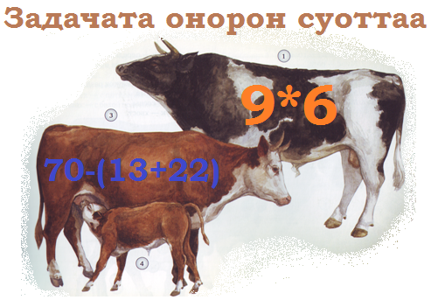

№20
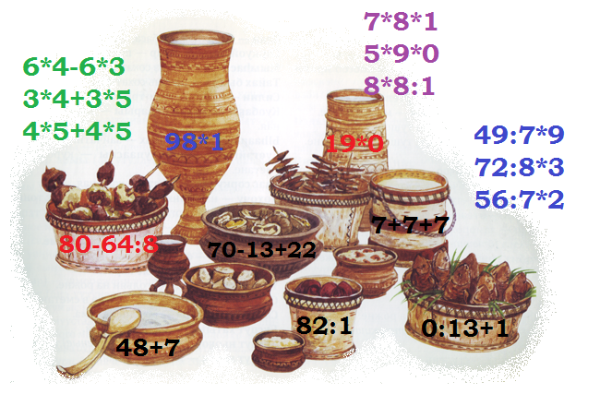
Түмүктүүр үлэ
Сахалар тиит маска сүгүрүйэр эбиттэр. Тиит киһиэхэ дурда-хахха буолар, киһини ыарахантан толлубат кытаанах санаалыыр.
Бэс саха олоҕор эмиэ сүрүн миэстэни ылар. Ол курдук бэс мас – бэс ыйа диэн күн-дьыл халандаарыгар, сир дойду ааттарыгар киирбитэ. Дьон бэс үүнэр сиригэр сөбүлээн олохсуйар. Бэс иннэтигэр, туораҕар, сутукатыгар С битэмиин баар.
Хатыӊы сахалар киһини арчылыыр, харыстыыр диэн ытык маһынан ааҕаллар уонна Аан дойду иччитэ – Аан Алахчын Хотун диэн ааттыыллар.
Оту-маһы алдьатар, сибэккини мээнэ үргүүр киһини от-мас оторой-моторой уолаттар уонна сибэкки эрэкэ-дьэрэкэ кыргыттар ийэлэригэр Аан Алахчын Хотуӊӊа үӊсэллэр. Оччоҕуна ол киһини айылҕа айыылара араӊаччылаабат буолаллар.
- Тиэкис хас этииттэн турарый?
- Сахалар сүгүрүйэр мастарын ааттаталаа: ___________________________________________
- Төгүрүк сылга хас ый баарый?________________________________________________________
- Эн олорор бөһүөлэккэр ханнык мастар үүнэллэрий? _______________________________ _________________________________________________________________________________
- Схемаҕа сөп түбэһэр тыллары булан туруор:
___________,____________,_____________,______________.
_________________________________________
______________________________________

- Сыыппаранан суруй:
Учуонайдар ааҕыыларынан, күннээх итии күӊӊэ биир гектар иэннээх ойуур тулалыыр эйгэҕэ буортулаах икки сүүс сүүрбэ – икки сүүс аҕыс уон __________киилэ углекислай гааһы иӊэринэр уонна сүүс аҕыс уон – икки сүүс сүүрбэ __________киилэ ыраас, тулалыыр эйгэҕэ туһалаах кислород гааһы таһаарар. Үүнээйилэр салгыны сиигирдэллэр, салгыны быылтан ыраастыыллар, тыас-уус тахсарын куччаталлар.
- Задачаны суоттаа:
Мастар углекислай гааһы иӊэриниилэрэ араас буолар. Диаграммаҕа көстөрүнэн, тыынар тыыннаахха буортулаах саамай элбэх углекислай гааһы тирэх масс оборор. Ол иһин улахан куораттарга үксүн тирэх маһы олордоллор.
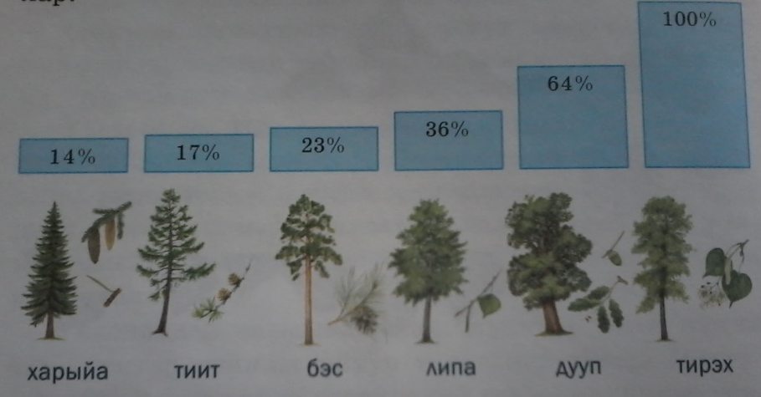
1 задача. Саакка 465 рассада угун аҕалбыттар. Сарсыарда 43 угу, күнүс 122 угу олордубуттар. Хас рассада уга олордуллара хаалбытый?
2 задача. Тирэх мас харыйаттан хаһынан элбэх углекислай гааһы иӊэринэрий?
3 задача. Сайын устата тирэх кыра лабаатыттан 2-3 миэтирэлээх мас үүнэн тахсар. 5 сылынан хас миэтирэ үүнүөй?

4 КЫЛААС

Оҕуруот аһа.

№1
Помидору оҕурсутааҕар 456 кг-нан аҕыйаҕы хомуйбуттар. Өскөтүн оҕурсу ыйааһына помидордааҕар 4 төгүл ыарахан буоллаҕына, төһө килограмм оҕурсуну хомуйбуттарый?
№2
Моркуобу тэҥ ахсааннаах түүтэхтэргэ баайбыттар. Өскөтүн 120 : 6 түүтэҕи оҥорбут буоллахтарына, хас биирдии түүтэххэ хас моркуоп баарай?
№3
Биһиги дьиэбит таһыгар 2 тэҥ иэннээх теплицалаахпыт. Оҕурсу олордор теплицабыт устата 6 м, туората 3 м. Помидор теплицатын устата оҕурсу теплицатын устатыттан 3м-нэн уһун. Туората төһөнүй?
№4
Икки учаастактан 4950 кг помидору хомуйбуттар. Маннайгы учаастак помидорун – 20-лии кг-нан, онтон иккис киэнин 30-туу кг-нан дьааһыктарга укпуттар. Өскөтүн 30-туу кг-наах дьааһык 20-лии кг-наахтан 10-нан элбэх буолла5ына, хас биирдии учаастактан хас килограмм помидору хомуйбуттарый?
№5
Оҕуруокка кутарга 120 л уу наада. Ийэлэрэ өрүстэн 3 биэдэрэ ууну аҕалбыт, аҕалара – 2 төгүл элбэҕи, оттон оҕолоро Машалаах Миша – 4-түү биэдэрэни. Өскөтүн биир биэдэрэҕэ 6 л уу киирэр буоллаҕына, таспыт уулара оҕуруокка кутарга тиийиэ дуо?
№6
20 кг сибиэһэй хортуоппуйтан 6 кг хатарыллыбыты ылаллар. 60 кг хатарыллыбыт хортуоппуйу төһө сибиэһэй хортуоппуйтан ылыах тарай? 3 ц хатарыллыбыты? 3 т ?
№7
Хортуоппуй оҕуруотун иэнэ 5 га. Хас биирдии гектарыгар 30-туу ц хортуоппуйу олордубуттар. Олордубуттарынааҕар ортотунан 6 төгүл элбэҕи хомуйбут буоллахтарына , оҕуруоттан барыта хас тонна хортуоппуйу хомуйбуттарый?
№8
Оҕо саадыгар биирдиитигэр 9-туу кг-наах 10 дьааһык моркуобу уонна тэҥ маассалаах 8 дьааһык сүбүөкүлэни аҕалбыттар. Барыта 170 кг оҕуруот аһын аҕалбыттар. Биир дьааһыкка хас килограмм сүбүөкүлэ баарай? Төттөрү задачата оҥор уонна суоттаа.
№9
Икки учаастакка хортуоппуй олордубуттар. Маҥнайгы учаастак иэнэ 100 м2 , оттон иккис -200м2. Маҥнайгы учаастактан иккистээҕэр 500 кг-нан аҕыйах хортуоппуйу хомуйбуттар. Өскөтүн биир квадратнай миэтэрэ сир тэҥ үүнүүлээх буоллаҕына, учаастактартан хастыы килограмм хортуоппуйу хомуйбуттарый?
№10
Оҕуруотчуттар 400 м2 иэннээх теплицаттан , биирдии квадратнай миэтэрэттэн 32-лии кг, оттон 300 м2 иэннээх 28-тыы кг оҕуруот аһын хомуйбуттар. Барыта хас килограмм оҕуруот аһын хомуйбуттарый? Барыта хас килограмм оҕуруот аһын хомуйбуттар?
№11
Бааһынаттаан оҕуруот аһын 10 массыынанан тиэйбиттэр. Хас биирдии массыына күҥҥэ 8-тыы сырыыны оҥорбут уонна биирдии сырыыга 5-тии тоннаны тиэйэр эбит. Бу массыыналар 5 күн үлэлээн , хас тонна оҕуруот аһын тиэйбиттэрий?
№12
Биир тонна сүбүөкүлэттэн ортотунан 16 ц саахары ылар буоллахтарына, 5 т сүбүөкүлэттэн төһө саахары ылыахтарай?
№13
Хортуоппуй хомууругар массыынаны туһаннахха , үлэ таһаарыыта үрдүүр. Илиинэн хостуурга биир киһи нуормата күҥҥэ ортотунан 6 ц. Булуугунан хостуурга илиинэн хостуурдааҕар күҥҥэ 2 төгүл элбэҕи, оттон массыынанан булууктааҕар 4 төгүл элбэх хортуоппуйу хомуйуохха сөп. Массыынанан күҥҥэ төһө хортуоппуйу хостуохха сөбүй?

№14
Икки ыскылаакка 270 т хортуоппуй баар. Өскетун маннайгы ыскылаакка иккистээ5эр 50 тоннанан аҕыйах буоллаҕына, хас биирдии ыскылаакка төһө тонна хортуоппуй баарый?
№15
Ыскылааттан 10 120 кг о5уруот аһын тиэйбиттэригэр, онно ылбыттарынааҕар 5480 кг-нан элбэх оҕуруот аһа хаалбыт. Ыскылаакка хас килограмм оҕуруот аһа баарай?
№16
Биирдиитэ 200 г-наах 3 бакыат тыква сиэмэтин уонна биирдиитэ 100 г-наах 3 бакыат укроп сиэмэтин атыыласпыттар.Укроп сиэмэтинээҕэр хас грамынан элбэх тыква сиэмэтин атыыласпыттарый?
№17
Биһиги дьиэбит таһыгар 56 кг оҕурсуну , оннооҕор 8 төгүл аҕыйах биэрэһи олордубуппут. Биэрэс оҕурсутааҕар хас килограмынан аҕыйах?
№18
Дыня , арбуз уонна тыква маассалара холбоон 16 кг; дыня уонна арбуз маассалара 8 кг; арбуз уонна тыква маассалара 13 кг. Дыня , арбуз уонна тыква хас биирдиилэрин маассаларын бул.
№19
Биир куулга 50 кг хортуоппуй киирэр. 1 ц хортуоппуйу угарга хас куул нааданый? 1 т ?
№20
Хаһаайыстыбаҕа 7800 ц моркуобу , сүбүөкүлэни моркуоптааҕар 1250 ц-нэн элбэҕи хомуйбуттар. Хаһаайыстыбаҕа хас центнер сүбүөкүлэни хомуйбуттарый?

Сылгы, сүөһү иитиитэ.Дьиэ көтөрө.

№1
Хаас ыйааһына – 12 кг. Куурусса хаастан 6 төгүл чэпчэки. Икки хаас уонна икки куурусса ыйааһыннарын бул.

- 18 кг 2) 28 кг 3) 36 кг
№2
Тоҕус куурусса алта кус ыйааһынын саҕа. Өскөтүн куурусса ыйааһына 2 кг буоллаҕына, аҕыс кус ыйааһына төһөнүй?

- 16 кг 2) 18 кг 3) 24 кг
№3
Үүтү 4 бөтүөҥҥэ куппуттар. Бастакы бөтүөҥҥэ – 40 л, иккискэ – 35 л, үһүскэ – 44 л куппуттар. Өскөтүн бастакы уонна үһүс бөтүөҥҥэ кутуллубут үүт иккис уонна төрдүс бөтүөҥҥэ кутуллубут үүт саҕа буоллаҕына, төрдүс бөтүөҥҥэ төһө лиитирэ үүтү куппуттарый?
Х буукубанан төрдүс бөтүөҥҥэ баар уут л-тин бэлиэтээ уонна задача5а туһааннаах тэҥнэбили тал.
- 44+х=40+35 2) 35+х=40+44
№4
Үүттээх бөтүөн ыйааһына – 35 кг. Ортотунан быһа5ас үүттээх бөтүөн ыйааһына – 18 кг 500 г. Кураанах бөтүөн ыйааһынын бул.
№5
Көтөр ферматыгар 3690 куурусса баар. Ол кустааҕар 700-нэн элбэх эбит. Оттон хаас кустааҕар 505-нэн элбэх. Барыта хас көтөр баарый?
№6
Аттаах уонна оҕустаах икки киһи тус-туһунан бөһүөлэктэртэн тэҥҥэ оттуур сирдэригэр барбыттар. 30 мунуутэ буолан баран, аттаах киһи оҕустаах киһини сиппит. Бөһүөлэктэр икки ардылара хас километр буолуой, өскөтүн аттаах киһи түргэнэ чааска 8 км, оттон оҕустаах киһи түргэнэ чааска 5 км буоллаҕына?
№7
Саҥа төрөөбүт тарбыйахтар маассалара 9кг800г, 12кг700г, 11кг500г,10кг600г эбит. Саҥа төрөөбүт тарбыйах орто маассатын бил.

№8
Икки ардылара 78 км ыраах бөһүөлэктэртэн тэҥҥэ утарыта 2 сылгыһыт тахсыбыттар уонна 3 чааһынан көрсүбүттэр. Биирдэрин түргэнэ чааска 12км. Иккис сылгыһыт түргэнэ төһөнүй?
№9
Икки бөһүөлэктэн икки аттаах киһи тэҥҥэ утары айаннаабыттар. Биирдэрэ мүнүүтэҕэ 200м түргэннээх, онтон иккис –мүнүүтэҕэ 20 м-нэн аҕыйаҕы барар эбит. Кинилэр 20 мүнүүтэнэн көрсүбүттэр. Бөһүөлэктэр икки ардыларын бил. Маҥнайгы киһи көрсүөхтэригэр диэри төһө сири барбытый?
№10
Биэ хаайар дал устата 130 м , туората 110м буоллаҕына дал иэнэ төһөнүй? Периметрэ төһөнүй?
№11
Биир биэттэн 500г кыл ылар буоллахпытына 70 кг ыйааһыннаах муҥханы хас биэ кылыттан баайыахха сөбүй?
№12
1 л үүттэн 2 л кымыс оҥоһуллар. 1 л кымыс сыаната 160 солк. Атыыһыт ыһыахха атыылаан 8000 солк киллэрбит. Хас л уут туттуллубутуй ?
№13
Ат 200м сири 10 сөкүүндэнэн сүүрбүт . 1 км сири төһө бириэмэнэн кэлиэй?
№14
Биир убаһа этэ 80 кг буолар. Биир кг эти 450 солк. атыылаатахпына биир убаһаттан төһө харчыны киллэрэбиний? 2 убаһаттан ? 3 убаһаттан?
№15
Птицефабрика дьааһыгын аайы 360-нуу устуукалаах 5040 сымыыты уонна дьааһыгар 240-нуу устуукалаах 3600 сымыыты ма5аһыыҥҥа ыыппыт. Маҕаһыын сымыыттаах барыта хас дьааһыгы туппутуй?
№16
Ат түргэнэ – 15 км/ч, сатыы киһи түргэнэ 3 төгүл кыра. Сатыы киһи 20км барарыгар төһө бириэмэ нааданый? 30 км барарыгар? Ат 3 ч устата төһө ырааҕы барарый? 4 ч устата?
№17
Тарбыйах маассата 15кг300г. Бэс ыйын 1 күнүгэр тарбыйаҕы мэччирэҥҥэ таһаарбыттар. Суукка аайы маассата ортотунан 1050 г эбиллибит. От ыйын 1 күнүгэр тарбыйах маассата төһө буолбутуй? Атырдьах ыйын 1 күнүгэр ? Балаҕан ыйын 1 күнүгэр?
№18
Ферма 60 ынаҕыттан хас биирдиититтэн сылга 5420-лии кг үүтү ыабыттар. Үүт барытын биэс гыммыт үс өлүүтүн арыы оҥорбуттар. Арыыны хас килограмм үүттэн ылбыттарый?
№19
Фермер 4 сылгылаах уонна 9 ынахтаах. Биир сылгы ыйга 136 кг оту сиир, оттон үс ынахха сиэтэр отунан сэттэ сылгыны тоторуо этэ. Пиэрмэр сылгыларыгар уонна ынахтарыгар ый ахсын хастыы килограмм оту ороскуоттаах эбитий?
№20
Сылгы турар дала 100 м усталаах , 80 м кэтиттээх . Ол иһигэр биэлэри ыырга анаан 3 м усталаах, 1 м кэтиттээх кыпчылҕан туппуттар. Дал уонна кыпчылҕан иэннэрин бул.
№21
Сылгы тутар хаһаа 8000 м иэннээх. Хаһаа 4/1 биэлэри аһатар дал. Хаһааҕа биэлэри аһатар дал иэнин бул.
От улэтэ, сири оҥоруу.

№1
Бөһүөлэк олохтоохторугар оҕуруот оҥостоллоругар 15 га 46 а сири биэрбиттэр. 10 а сири хаһаайыстыбаҕа наадалаах тутуулар ылбыттар, оттон хаалбыт сири 12-лии а иэннээх учаастактарга үллэрбиттэр. Барыта хас учаастак буолбутуй?
№2
20 м усталаах уонна 15 м туоралаах учаастакка сэлиэһинэй саҥа суордун үүннэрбиттэр. Хас биирдии артан, ортотунан, 46-лыы кг бурдугу хомуйбуттар. Итинник орто үүнүүлээхи 1 га сиртэн төһө центнер бурдугу хомуйуохха сөбүй?
№3
Фермер икки учаастагар сэлиэһинэй туораҕын ыспыт. Маҥнайгы учаастак иэнэ-18 га , оттон иккис – 30 га. Маҥнайгы учаастакка гектарынан 32-лии ц үүнүүнү хомуйбуттар. Өскөтүн икки учаастактан холбоон 1416ц сэлиэһинэйи хомуйбут буоллахтарына , иккис учаастак хас биирдии гектарыттан хастыы центнер сэлиэһинэйи хомуйбуттарый?
Төттөрү задачаларда толкуйдаа уонна суоттаа.
№4
Чурапчы улууһун сирин уопсай иэнэ 1988 сылга 144713 га . Бааһына сирэ оттонор ходуһатааҕар 6 төгүл кыра . Мэччирэҥ сирэ ходуһатааҕар 11294 ганан элбэх. Хас га бааһына , ходуһа , мэччирэҥ сирэ баарый?
№5
Сайын окко үгэннээн киирии кэмигэр Быыпсай кулуба үс улахан алаастарыгар үчүгэй от охсооччулары ыҥыран улахан күүлэй тэрийэр эбит. Күүлэйгэ 34 киһи кыттар буолбут. Иккис алааска бастакытааҕар 4 охсооччунан элбэх, үһүскэ иккистээҕэр 5 киһинэн элбэх охсооччу күрэстэһэр буолбут. Биирдии алааска хастыы киһи үлэлиирий?
№6
Боотурускай улуус сирин көнө муннук быһыылаах гына көрдөххө периметрэ 560 км буолар эбит. Өскөтүн бу сир устата туоратыттан 60 км уһун буоллаҕына, улуус сирин усталаах туоратын бул.
№7
Биир күн отчуттар икки күрүөҕэ от кэбиспиттэр. Бастакы күрүөҕэ 3 төгүл элбэх бугул киирбит. Өскөтүн бастакы күрүөттэн 20 бугулу иккискэ илтэххэ, иккис күрүө бастакытааҕар 2 төгүл кыра буолуо этэ. Маҥнай биирдии күрүөҕэ хастыы бугул киирбитий?
№8
Ынах суукка5а 8 кг оту сиир буолла5ына кыстыкка төһө отунан сыл тахсыай? 3 ынах?
№9
Биир окко ортотунан 120 бугул киирэр буолла5ына, сайын устата 1080 бугулу туруорбуттар. Оччотугар төһө оту туруорбуттарый?
№10
Сайын отчут 30 км сири 6 ч устата сатыы барбыт. Кини ити барбыт сирин атынан хас чаас айанныай, өскөтүн ат сатыы киһиттэн 10 км/ч түргэн буоллаҕына?
№11
624 га иэннээх бааһынаҕа бурдугу уонна эбиэһи ыспыттар. Өскөтүн эбиэс сирэ бурдуктан 2 төгүл элбэх буоллаҕына, эбиэс уонна бурдук сирэ төһөлүү эбитий?
№12
Сэлиэһинэй үүнэр учаастагын иэнэ 1200 м2. Ити учаастак хас биирдии 100 м2 сириттэн 48-тыы кг туораах бурдугу хомуйбуттар . Учаастактан барытыттан хас килограмм туораах бурдугу хомуйбуттарый?
№13
Сайын устата биир үчүгэй от охсооччу эр киһи уонна от мунньааччы дьахтар 19 200-28 800кг оту бэлэмниир. Ол сыл устата 12-15 сүөһү сиир ото (Серошевскайтан) Ортотунан 24 000 оту бэлэмнииллэр, ол 13 сүөһү кыстыыр ото , оччоҕо биир сүөһү сыл устата хас кг оту сиир эбитий?
№14
Бааһына5а эбиэс ыспыттар. Бааһына устата – 1 км, туората -550м. Төһө иэннээх сиргэ эбиэс ыспыттарый?
№15
Биһиги оттуур сирбит 7 га . Ити хас квадратнай миэтэрэ, хас ар буоларый?
№16
Маҥнайгы бааһына иэнэ 56 га, иккис -60 га . Маҥнайгы бааһына иккистээҕэр 432 кг-нан аҕыйах оруос сиэмэтин ыспыттар. Бааһыналарга хастыы килограмм сиэмэни ыспыттарый?
№17
Трактор 8 га сир отун охсоору , гектар ахсын тэҥи туттан, 168 л уматыгы ороскуоттаабыт. 1 га –ҕа уматык ороскуота уларыйбатах буоллаҕына , 20 га сири хорутарга хас лиитирэ уматык нааданый? 84 л уматык хас гектар оттуур сири охсорго тиийиэҕэй?
№18
Көнөнньүк быһыылаах бааһына сирин иэнэ 3440 м2, туората 40 м . Бааһына устата төһөнүй?
№19
Маҥнайгы учаастакка 314 ц, иккискэ 345 ц сэлиэһинэйи ыспыттар. Маҥнайгы учаастактан олордубуттарынааҕар 21 төгүл элбэх, оттон иккистэн – 24 төгүл элбэх сэлиэһинэйи ылбыттар. Икки учаастактан холбоон төһө сэлиэһинэйи ылбыттарый?
№20
Отчуттар биир тракторынан 60 ч, иккиһинэн 55 ч чаас улэлээбиттэр. Иккис трактор маҥнайгытааҕар 35 л-нэн аҕыйах уматыгы ороскуоттаабыт. Өскөтүн уматык биир чааска ороскуота тэҥ буоллаҕына , хас биирдии трактор хастыы лиитирэ уматыгы ороскуоттаабытый?
Түмүктүүр үлэ
Саха ынаҕа.
Ынах сүөһүнү иитии – сахалар төрүт илдьэ сылдьар дьарыктара. Онон кинилэр былыр былыргыттан илдьэ сылдьар төрүт-уус ынахтаах этилэр.
Саха ынаҕа кэтит сүүстээх, кыра төбөлөөх, кэлтэгэй ый курдук быһыылаах суон муостаах, улахан истээх, 5-6 см. уһуннаах эмиийдээх, бөҕө - таҕа туйахтаах, кылгас модьу атахтаах, кыһыҥҥы тымныыттан көмүскүүр хойуу сымнаҕас түүлээх. Тас көрүҥүнэн көрдөххө, саха ынаҕа атын боруода ынахтартан быдан кыра.
Ол эрээри саха ынаҕа Саха сирин тыйыс айылҕатыгар анаан үөскээбит ураты айылгылаах сүөһү буолар.
Кини биһиги дойдубут кыыдааннаах кыһынын, сайыҥҥы өҥүрүк куйааһын үчүгэйдик тулуйар. Сайын хонууга бэйэтэ мэччийэн аһыыр, кыһын өргө диэри таһырдьа – 50-ча кыраадыстаах тымныыга сир-халлаан икки ардыгар кыстаабыт түбэлтэлэрэ да бааллар.
Кылгас сайыннаах, уһун кыһыннаах дойдуга үөскээбит буолан, саха ынаҕа сайын түргэнник төлөһүйэр-уойар, кыһын атын боруодалардааҕар аҕыйах оту сиир дьоҕурдаах. Аһылыга кэмчи да буоллаҕына, тургэнник ыра - дьүдьэйэ охсубат, үүтэ-сүөгэйэ соччо тардыбат.
Саха ынаҕа үүтэ өлгөмүнэн атын боруодалартан хаалсыбат, үчүгэйдик көрөр-харайар буоллахха, сылга 2500 - 3000 литр үүтү биэрэр кыахтаах. Оттон үүтэ хойуутунан, сүөгэйин, белогун бырыһыана үрдүгүнэн, араас минеральнай веществотын, витаминын састааба элбэҕинэн, тэҥнээҕэ суох.
Дьиктитэ саха ынаҕа тас көстүүтүнэн кыра курдук эрээри, атын улахан боруодалартан итэҕэһэ суох эти биэрэр. Оттон этэ эмиһинэн, минньигэһинэн, иҥэмтэлээҕинэн эмиэ атыттары баһыйар.
Учуонайдар саха ынаҕын сөлөгөйдөөх үүтэ, эмис этэ тыйыс тымныылаах дойдуга олорор саха киһитин этигэр – хааныгар ордук сөп түбэһэр, туһалаах диэн этэллэр.
Саха ынаҕа көрөр-харайар дьонугар сымнаҕас сыһыаннаах, убанан хаалар майгылаах. Саха киһитэ иитэр сүөһүтүн доҕор оҥостор, ураты истиҥ - иһирэх сыһыаннаах, ынаҕа суох тэһийбэт-тулуйбат, табыллыбат. Ынаҕын сүтэрдэҕинэ аһыйан ытыан сөп.
Ынах саха норуота тыйыс айылҕалаах тымныы дойдуга тыыннаах хаалан, олохсуйан, омук быһыытынан тэнийэн барбытыгар үтүө өҥөлөөх сүөһү буолар. Онон саха ынах сүөһүгэ сүгүрүйэрэ дириҥ силистээх-мутуктаах. Ынах сүөһү баар буолан, аһаан-таҥнан олордохпут.
1.Тиэкси болҕойон аах.
2.Көппүт тыллары туруоран биэр.
Саха ынаҕа ... сүүстээх, ... төбөлөөх, ... суон муостаах, ... истээх, ... см. уһуннаах эмиийдээх, ... туйахтаах кылгас модьу атахтаах, кыһыҥҥы тымныыттан көмүскүүр ... түүлээх.
3.Саха ынаҕа сылга ортотунан хас литр үүтү биэрэрий?
1)1000-1500л. 2)1500-2000л. 3)2000-2500л. 4)2500-3000л.
4.Задачаны суоттаа:
Хаһаайыстыбаҕа биир ынахтан сууккаҕа ортотунан 12л. үүт ыанар. 8 сууккаҕа 10 ынахтан хас лиитирэ үүт ыанарый?
4.Кытарах ынах диэни быһаар _____________________________________________________
5.Сүөһү сааһын сааһылаа:
Кунан Төрүөҕүттэн күһүӊӊэ диэри
Торбос 3-4 саастаах атыыр
Ньирэй Кыстаабыт, сайыӊӊа диэри тиийбит
Борооску Күһүӊӊэ диэри тиийбит ньирэй
Тыһаҕас Долборукка аһыыр буолбут торбос
6.Задачаны суоттаа:
Хаһаайыстыбаҕа биэс ынах төрөөбүт. Маӊнайгы ньирэй 9кг400гр, иккис ньирэй оннооҕор 1кг-нан элбэх, үһүс ньирэй иккистээҕэр 800гр-нан чэпчэки, төрдүс ньирэй ыйааһына иккиһи кытта тэӊ. Бэһис ньирэй саамай улахан, төрдүс ньирэйдээҕэр 200гр-нан элбэх. Ньирэйдэр ыйааһыннарын бул.
7. Нууччалыы тылбаастаа:
Саха ынаҕа биһиги дойдубут кыыдааннаах кыһынын, сайыҥҥы өҥүрүк куйааһын үчүгэйдик тулуйар.
8. Билгэни ситэр:
Ынах ыам аайы аанньа иэппэт буоллаҕына, сотору кэминэн _________________________
(иэппэт - үүтүн аанньа биэрбэт)
8.Саха киһитэ тоҕо ынахха сүгүрүйэрий?
9.Хас ыанар ынахтааххытый? Быһа холоон ынахтаргыт биир күн хас лиитэрэ үүтү биэрэллэрий? 1 ыйга, 1 сылга төһө лиитэрэ үүтү ыахха сөбүй?
10.

ӨЙҮ СЫТЫЫЛААҺЫН

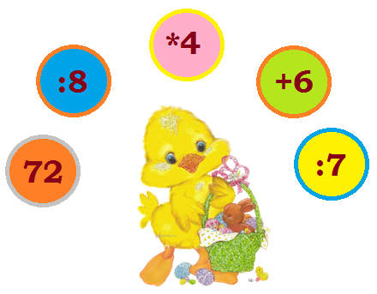

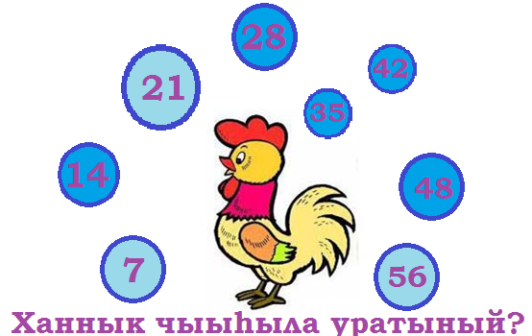

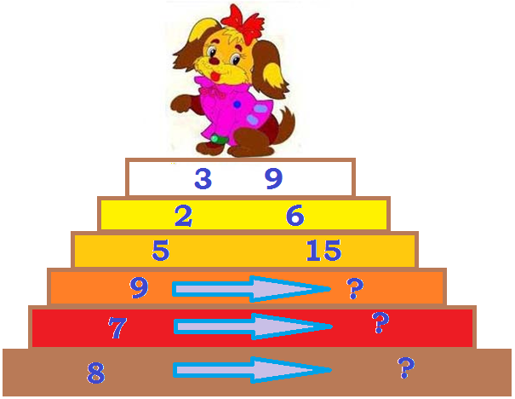

Сахалар тиит маска сүгүрүйэр эбиттэр. Тиит киһиэхэ дурда-хахха буолар, киһини ыарахантан толлубат кытаанах санаалыыр.
Бэс саха олоҕор эмиэ сүрүн миэстэни ылар. Ол курдук бэс мас – бэс ыйа диэн күн-дьыл халандаарыгар, сир дойду ааттарыгар киирбитэ. Дьон бэс үүнэр сиригэр сөбүлээн олохсуйар. Бэс иннэтигэр, туораҕар, сутукатыгар С битэмиин баар.
Хатыӊы сахалар киһини арчылыыр, харыстыыр диэн ытык маһынан ааҕаллар уонна Аан дойду иччитэ – Аан Алахчын Хотун диэн ааттыыллар.
Оту-маһы алдьатар, сибэккини мээнэ үргүүр киһини от-мас оторой-моторой уолаттар уонна сибэкки эрэкэ-дьэрэкэ кыргыттар ийэлэригэр Аан Алахчын Хотуӊӊа үӊсэллэр. Оччоҕуна ол киһини айылҕа айыылара араӊаччылаабат буолаллар.
- Тиэкис хас этииттэн турарый?
- Сахалар сүгүрүйэр мастарын ааттаталаа: ___________________________________________
- Төгүрүк сылга хас ый баарый?________________________________________________________
- Эн олорор бөһүөлэккэр ханнык мастар үүнэллэрий? _______________________________ _________________________________________________________________________________
- Схемаҕа сөп түбэһэр тыллары булан туруор:
___________,____________,_____________,______________.
_________________________________________
______________________________________

- Сыыппаранан суруй:
Учуонайдар ааҕыыларынан, күннээх итии күӊӊэ биир гектар иэннээх ойуур тулалыыр эйгэҕэ буортулаах икки сүүс сүүрбэ – икки сүүс аҕыс уон __________киилэ углекислай гааһы иӊэринэр уонна сүүс аҕыс уон – икки сүүс сүүрбэ __________киилэ ыраас, тулалыыр эйгэҕэ туһалаах кислород гааһы таһаарар. Үүнээйилэр салгыны сиигирдэллэр, салгыны быылтан ыраастыыллар, тыас-уус тахсарын куччаталлар.
- Задачаны суоттаа:
Мастар углекислай гааһы иӊэриниилэрэ араас буолар. Диаграммаҕа көстөрүнэн, тыынар тыыннаахха буортулаах саамай элбэх углекислай гааһы тирэх масс оборор. Ол иһин улахан куораттарга үксүн тирэх маһы олордоллор.
1 задача. Саакка 465 рассада угун аҕалбыттар. Сарсыарда 43 угу, күнүс 122 угу олордубуттар. Хас рассада уга олордуллара хаалбытый?
2 задача. Тирэх мас харыйаттан хаһынан элбэх углекислай гааһы иӊэринэрий?
3 задача. Сайын устата тирэх кыра лабаатыттан 2-3 миэтирэлээх мас үүнэн тахсар. 5 сылынан хас миэтирэ үүнүөй?

Тест
А1 | 25+х=62 1)37 2)39 3)87 4)89
А2 | Сыыһаны бул: 1) 54+27>73+48 2) 146-77>25+27  3) 45+27>19+56 4) 36+65>58+49
А3 | Cкобка турбат түгэнигэр маӊнай ханнык дьайыы оӊоһулларый?  - * уонна - 3) : уонна +  - : уонна * 4) + уонна -
А4 | Саакка 6 хатыӊ бара. Тэтиӊ – 3 төгүл элбэх. Барыта хас хатыӊ уонна тэтиӊ баарый? 1) 24 2) 15 3) 8 4) 18
А5 | Көнө муннук уһуна 7см, туората 5см. Иэнин бул.  1)24см² 2)35см² 3)48см² 4)70см²
А6 | х:1=… 1)0 2)1 3)х 4)түӊэтиллибэт
А7 | Икки тыһыынча сүүрбэ үс диэн: 1)2203 2)2023 3)223 4)2020
А8 | «Атын» кэриӊи бул:  1)21см², 4дм², 5сөк, 7мм². 2)9см, 8дм, 4км, 7мм.  3)31сөк, 18ч, 13мүн, 12сөк. 4)12т, 37кг, 3ц, 18г.
А9 | Төгүрүмтэ диаметра 8см. Радиуһун бул.  1)4см 2)16см 3)24см 4)3см
А10 | Бөһүөлэккэ маӊнайгы күн 9 хатыӊы олордубуттар. Иккис күнүгэр 3 төгүл элбэҕи олордуохтаахтар. Барыта хас хатыӊы олордоллоруй? 1)18 2)12 3)27 4)18
А11 | 1 суутка=…ч 1)16 2)20 3)24 4)26
А12 | …:9=9(тоб.6) 1) 81 2)87 3)75 4)86
А13 | 602 .._{ханнык чыыһыла киирбэтий}.. 596 1)600 2)595 3)601 4)599
А14 | Эппиэтэ 503. Суотун бул: 1)563-50 2)563-53  3)563-60 4)563-63
А15 | Эппиэтэ 675. Столбигынан суоттаан бул:  1)421+277 2)483+216 3)422+253 4)432+223
А16 | Эппиэтэ 40. Суотун бул: 1)360:6 2)320:8 3)240:8 4)450:9
А17 | Эппиэтэ 124. Столбигынан суоттаан бул:  1)344:2 2)819:3 3)496:4 4)408:3
В18 | Ордук чыыһыланы булан суруй: 167, 473, 514, 689.
В19 | 2см радиустаах төгүрүмтэни оӊор.
С20 | 7 кроликка 6-ыы моркуобу биэрбиттэрин кэннэ 27 моркуоп хаалбыт. Хас моркуоп баарай?

